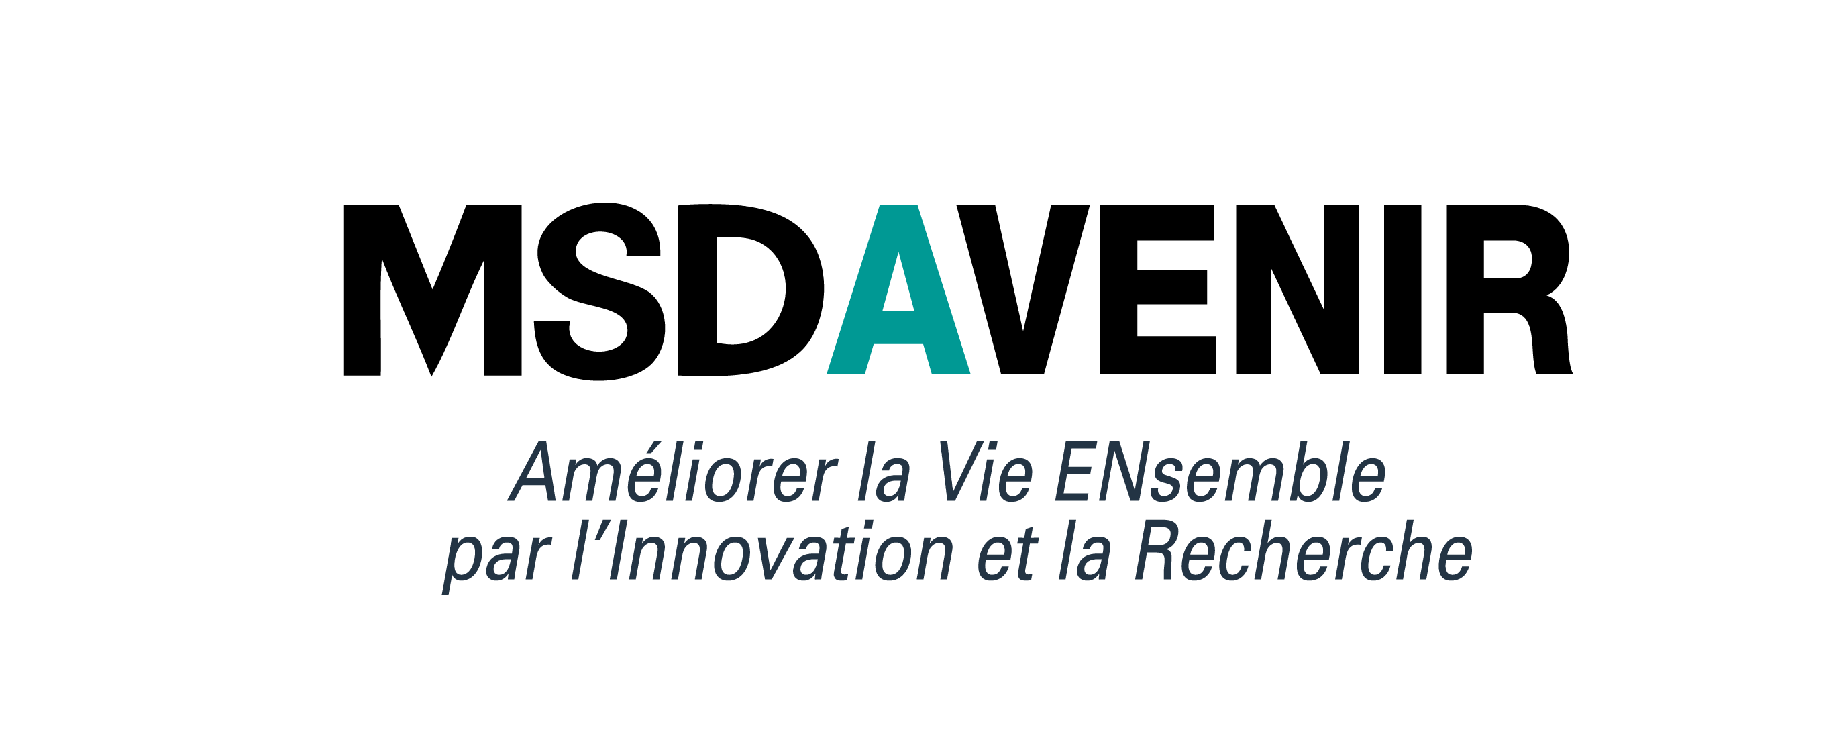
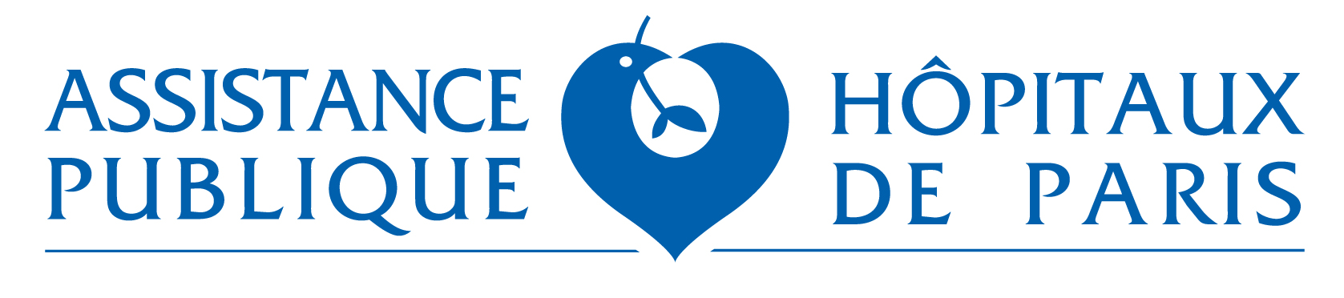

Communiqué de presse
MSDAVENIR et l’Assistance Publique des Hôpitaux de Paris (AP-HP)
signent un partenariat pour améliorer la prise en charge psycho-traumatique des victimes d’attentats
Paris, 4 Novembre 2016 – Cyril Schiever, Président du conseil d’administration de MSDAVENIR, fonds de soutien à la recherche, et Martin Hirsch, Directeur Général de l’AP-HP, ont signé ce matin un partenariat d’un montant de 600 000 euros destiné à soutenir le projet de recherche Paris Mémoire Vive (Paris MEM). Cette étude clinique a vocation à prouver l’efficacité d’une nouvelle technique de soins innovante pour accompagner les personnes victimes de troubles psychologiques en lien avec les attentats qui ont touché la France en 2015 et 2016.
Le blocage de la reconsolidation : une thérapie innovante pour atténuer les souvenirs traumatiques

Le souvenir est le résultat d’un processus de formation, dans lequel le souvenir remémoré traverse une phase d’instabilité ponctuelle avant de se consolider à nouveau en mémoire à long terme. Le blocage de la reconsolidation vise à empêcher la consolidation définitive de souvenirs chez les personnes victimes de troubles psycho-traumatiques forts.

Dans le cadre d’une méta-analyse menée sur des patients sains, les équipes de recherche de l’AP-HP ont prouvé que le béta-bloquant propranolol agissait sur la phase-clé de la consolidation et permettait de diminuer l’intensité des souvenirs traumatiques forts.

Ce groupe de recherche figure parmi les premiers (au monde ?) à avoir utilisé le propranolol pour prévenir le développement d’état de stress post-traumatique (ESPT). Les résultats d’un premier essai clinique randomisé en double aveugle ont montré que la réactivation du souvenir traumatique diminuait sous l’influence du propranolol.

L’étude clinique Paris Mémoire Vive, pilotée par le Pr Bruno MILLET, psychiatre à l’hôpital de la Pitié-Salpêtrière, AP-HP et le Pr Alain BRUNET, spécialiste du traumatisme à l’Université McGill de Montréal, constitue une nouvelle étape de ces travaux. Elle vise à évaluer l’efficience de cette technique de prise en charge par blocage de la reconsolidation. L’évaluation portera sur le taux moyen de diminution des symptômes post-traumatiques, après 7 semaines de traitement.

Une étude menée auprès des victimes des attentats de Paris et de professionnels impliqués

L’étude Paris Mémoire Vive porte sur une cohorte de 400 personnes touchées par les attentats de 2015 et 2016 : victimes, proches de victimes mais aussi professionnels de santé et de sécurité chargés de la prise en charge sur les lieux.

L’étude, d’une durée totale de 2 ans, se trouve dans sa phase d’inclusion (12 mois).
[Etat d’avancée de l’inclusion]

Une réponse prometteuse à l’efficacité limitée des autres voies thérapeutiques
Pour les personnes confrontées à des attentats, victimes mais aussi personnels de secours et soignants chargés de leur prise en charge, le risque de développer des troubles psycho-traumatiques est très élevé. Plusieurs traitements existent actuellement pour soigner ces troubles, mais leur efficacité varie et leur application, pour certaines d’entre elles, reste limitée à un nombre restreint de patients.

Ainsi, les psychothérapies, incluant les thérapies cognitivo-comportementales (TCC), sont pratiquées par un faible nombre de praticiens en raison de la durée et du coût élevé de la formation. Le potentiel thérapeutique auprès des patients est par ailleurs hétérogène : 50% des patients suivis sont en situation de rechute un an après. De plus, certains antidépresseurs, à l’instar des ISRS (Inhibiteur de la recapture de la sérotonine) sont contre-indiqués chez certains types de patients, les jeunes par exemple.

Aussi, améliorer l’efficience des traitements psycho-traumatiques pour un plus grand nombre de patients est, depuis plusieurs années, un enjeu-clé de la recherche en psychiatrie. Le blocage de la reconsolidation mnésique représente une alternative prometteuse. Les travaux menés par les équipes de l’AP-HP, parmi les premiers mondiaux dans ce domaine, place la France à l’avant-garde de cette nouvelle technique.

A cette occasion, Cyril Schiever a déclaré « A travers cette étude, les équipes de l’AP-HP ouvre la voie à la reconstruction personnelle des centaines de Français qui ont vécu l’horreur des attentats et se trouvent en situation de choc et de détresse psychologique. MSDAVENIR souhaite aussi soutenir la recherche sur des enjeux majeurs de société, comme c’est le cas ici avec l’étude Paris Mémoire Vive qui place la France en tête de la recherche mondiale en psychiatrie. »

Martin Hirsch de son côté a indiqué « xx ».

A propos de MSDAVENIR
MSDAVENIR est un fonds de soutien à la recherche dans les sciences du vivant, créé en mars 2015 et doté de 75 millions d’euros sur trois ans. À travers la conclusion de partenariats, ce fonds a pour mission de faire progresser la recherche tant sur des sujets scientifiques que dans des domaines sociétaux liés à la recherche, l’éducation ou la santé.

A propos de l’AP-HP

Contacts
- MSDAVENIR / Stéphanie Martel – stephanie.martel@msd.com - 01 80 46 41 19 / 06 16 34 39 44

